3 класс 27 04
Английский язык.
Тема 9.
Урок №44
Тема. По воскресеньям.
Цель: Знакомство с предлогами времени.
1. Сегодня мы поговорим о предлогах. В английском языке, как и в русском, есть предлоги, но в английском языке их меньше, и у них есть свои сферы употребления. Сегодня мы узнаем какие.
Посмотри на табличку ниже и познакомимся с некоторыми из предлогов времени.

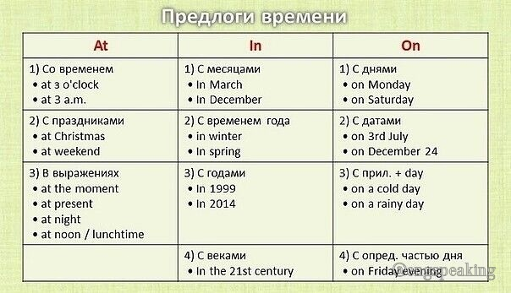
2. Работа с учебником
- Открой учебник на стр. 126 и посмотри на правило в рамочке. Есть ли такие выражения в табличке выше? Посмотри и найди.
А теперь послушай и посмотри видео чтобы легче было понять и запомнить. https://youtu.be/WnZHO05kuAQ
- Посмотри на упр 1 стр 126. Послушай диктора https://youtu.be/Zqw1Y9CoRCE
Послушай диктора еще раз и скажи, что делают дети в разное время суток.

3. Сделай зарядку для глаз.

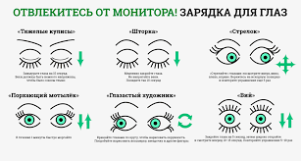
Давай сделаем динамическую паузу. Смотри видео и повторяй действия за героями
https://youtu.be/NDNjv0pzE3k
4. Послушай и посмотри видео о том, что делает герой песенки в разное время дня. https://youtu.be/udpo3Zo5VPQ
- Посмотри внимательно, как на видео соединяют виды деятельности и время на часах.
5. Задание для работы дома. Запиши в тетради число, домашняя работа.
Wednesday, the 27th of April
Home work
Ex.3, p.126
Послушай и посмотри видео https://youtu.be/udpo3Zo5VPQ
В тетради напиши, в какое время и что делает герой песенки.
Пример: Get up 7 o’clock. Встаю в 7 часов. Go to school 8 o’clock. Иду в школу в 8 часов.
Будь внимателен – в учебнике виды деятельности разбросаны, тебе необходимо к времени изображенному на часиках подобрать вид деятельности. Не забудь написать перевод, как показано в примере. Если трудно – смотри видео еще раз, там есть подсказка.
Фото работ присылать в личные сообщения или на электронную почту marika.kolesnikova@bk.ru

